**Задание 1.** Войдите в систему административным пользователем. Через оснастку групповой политики включите аудит и настройте регистрацию попыток (успех и отказ) входа в систему для пользователей. Попытайтесь войти в систему с указанием неверного пароля от имени одного из пользователей. Отметьте, какие коды событий и какую информацию при этом добавляет в журнал система аудита.

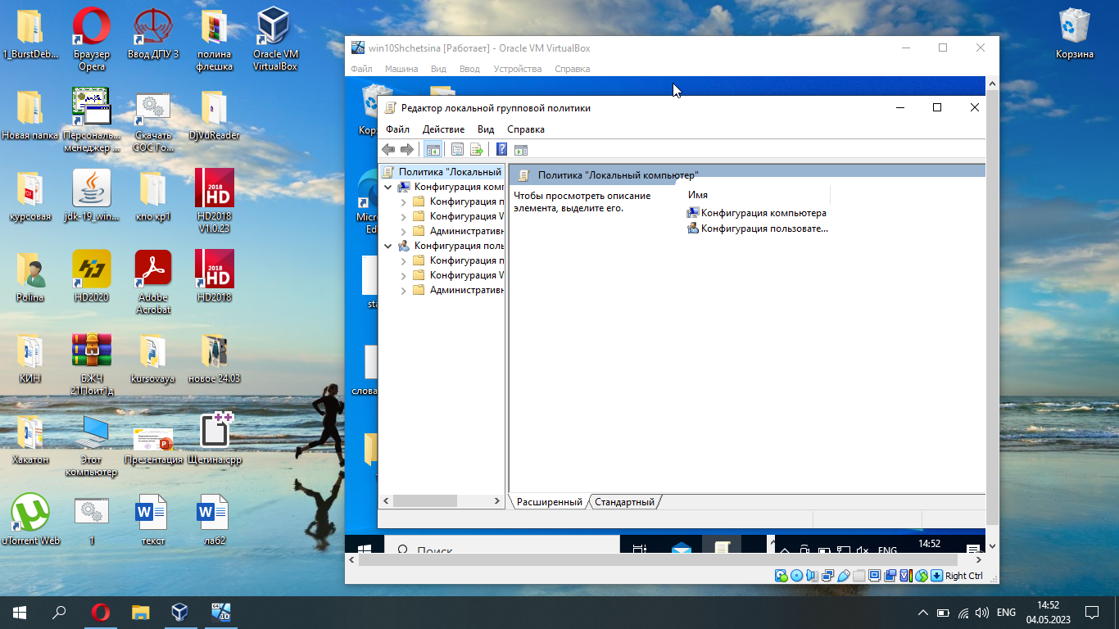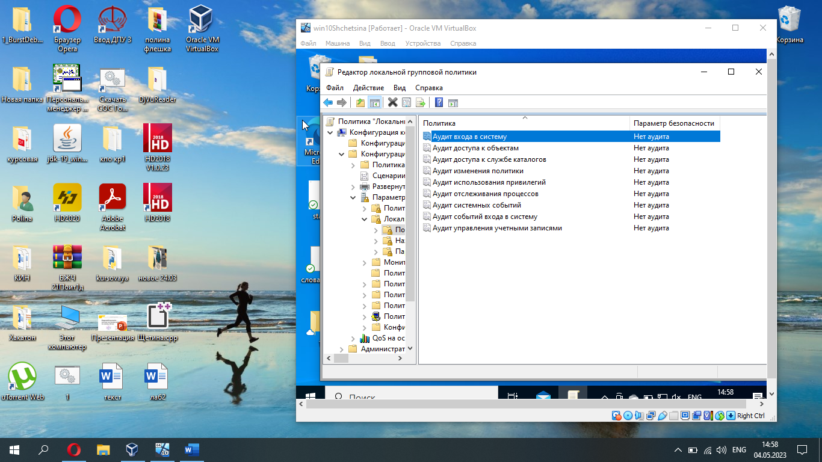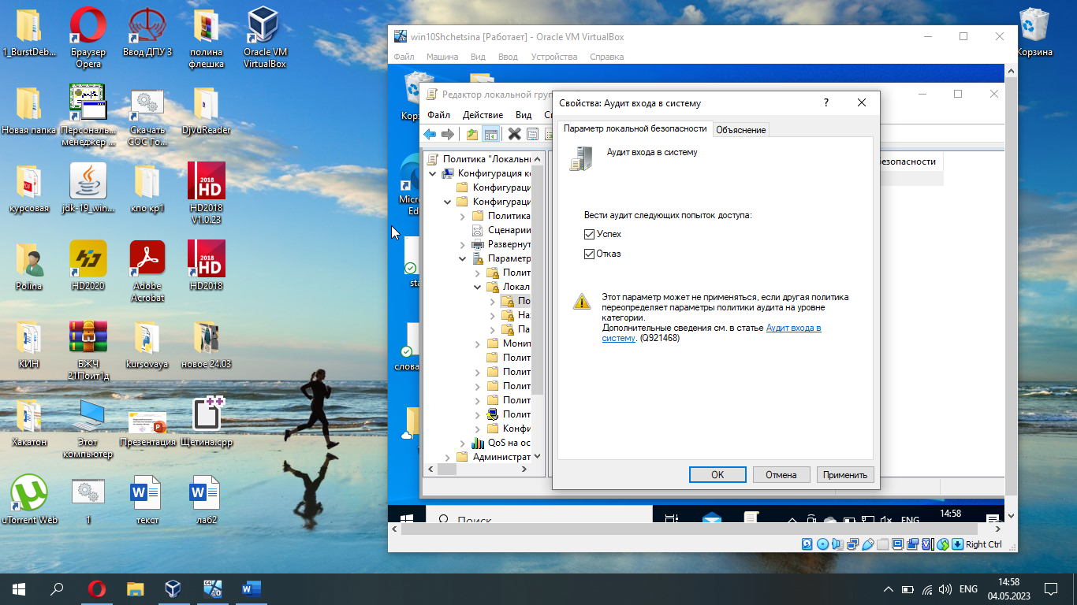

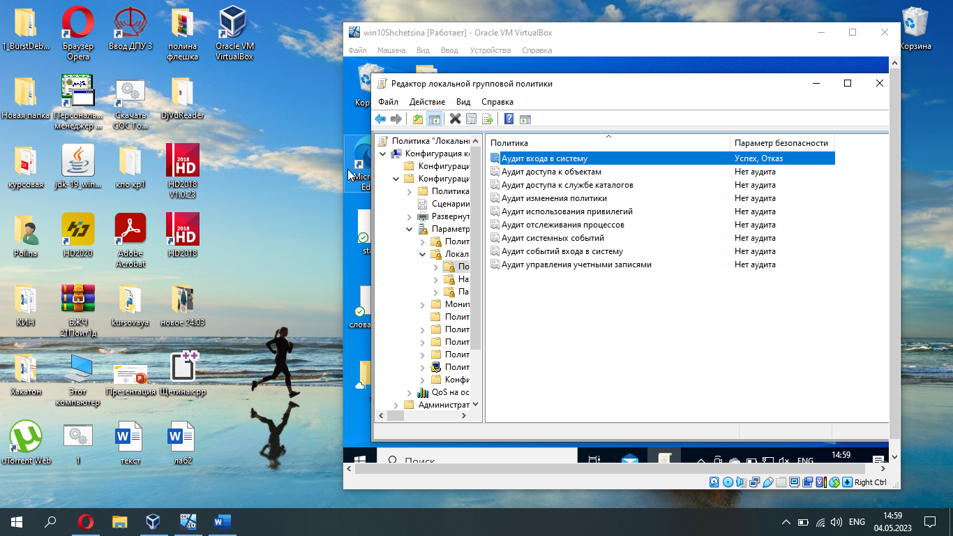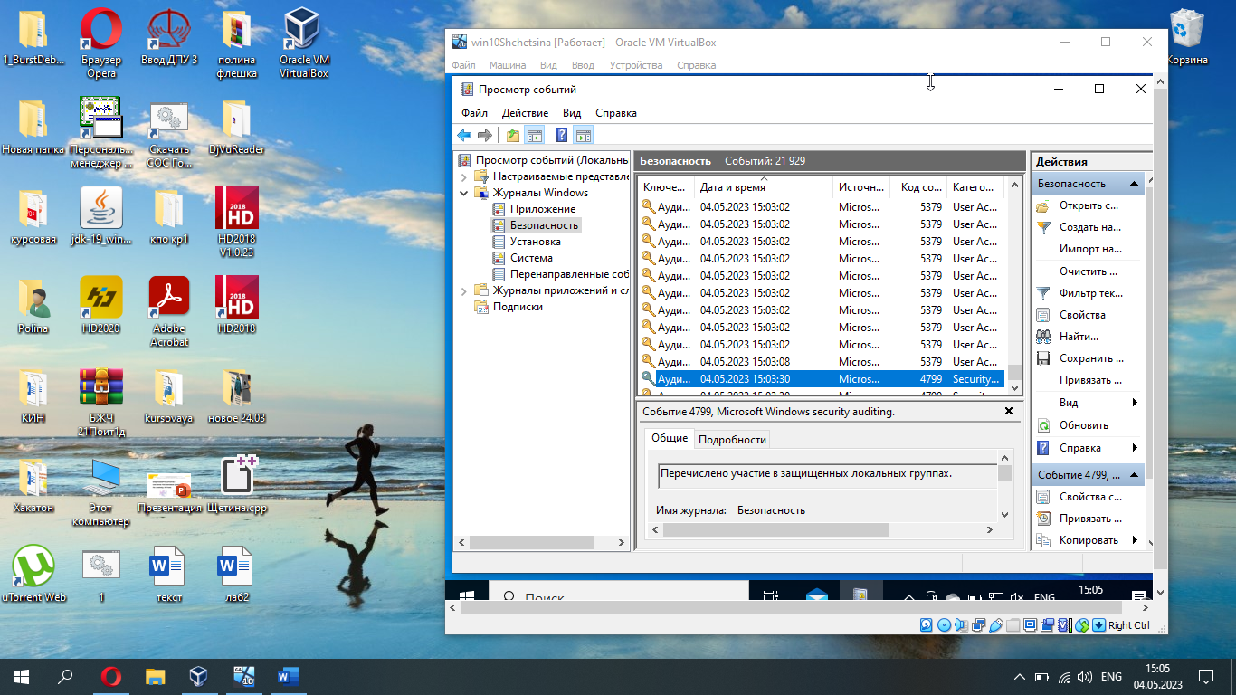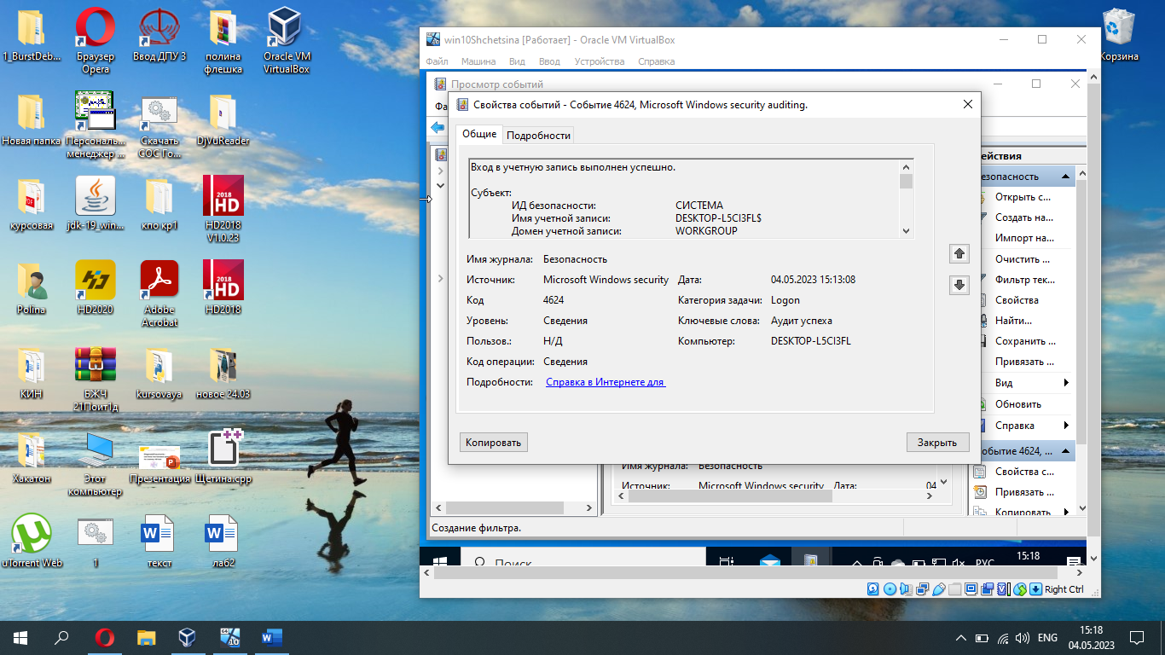

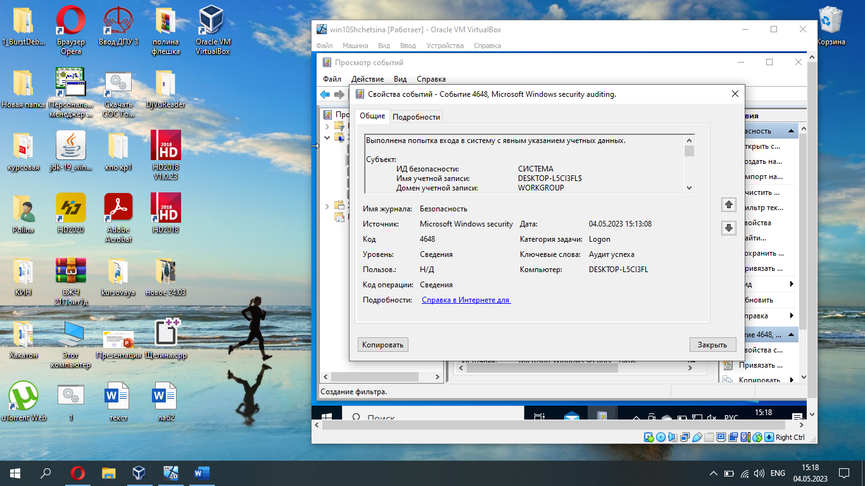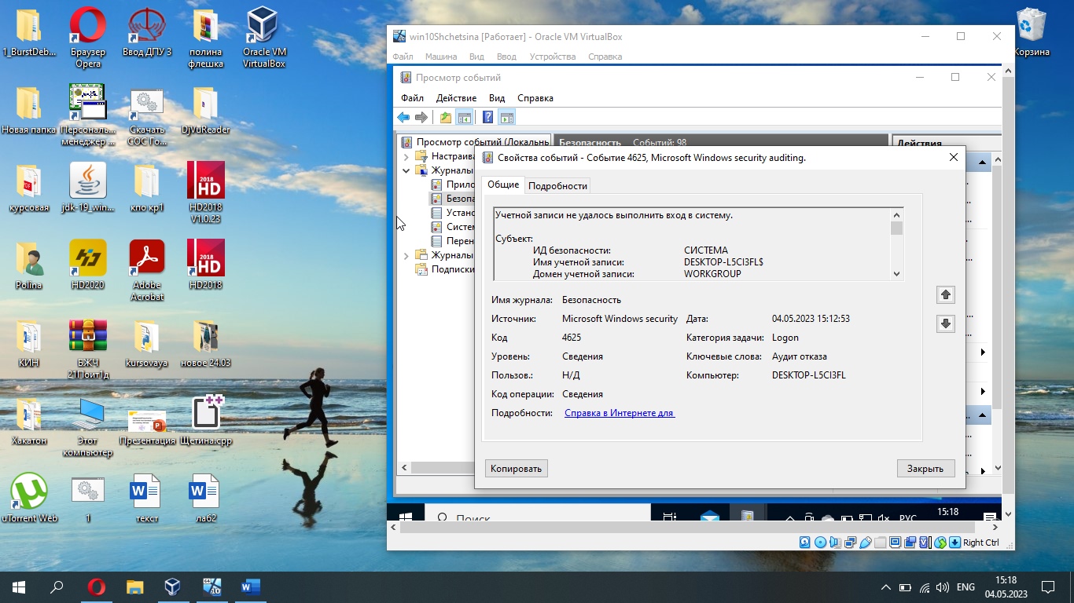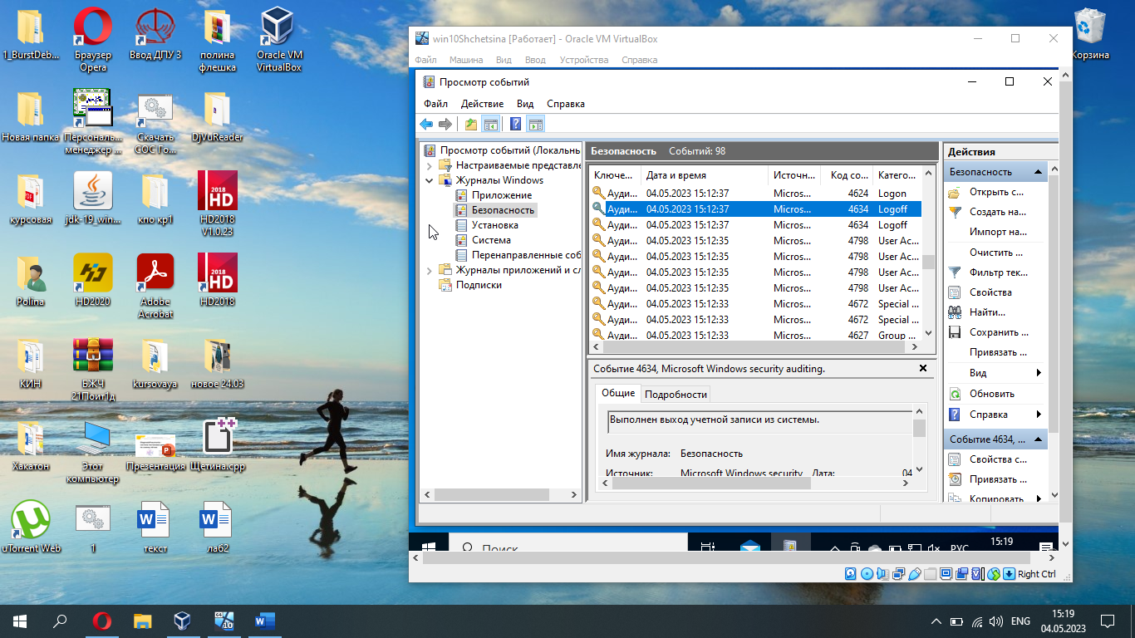

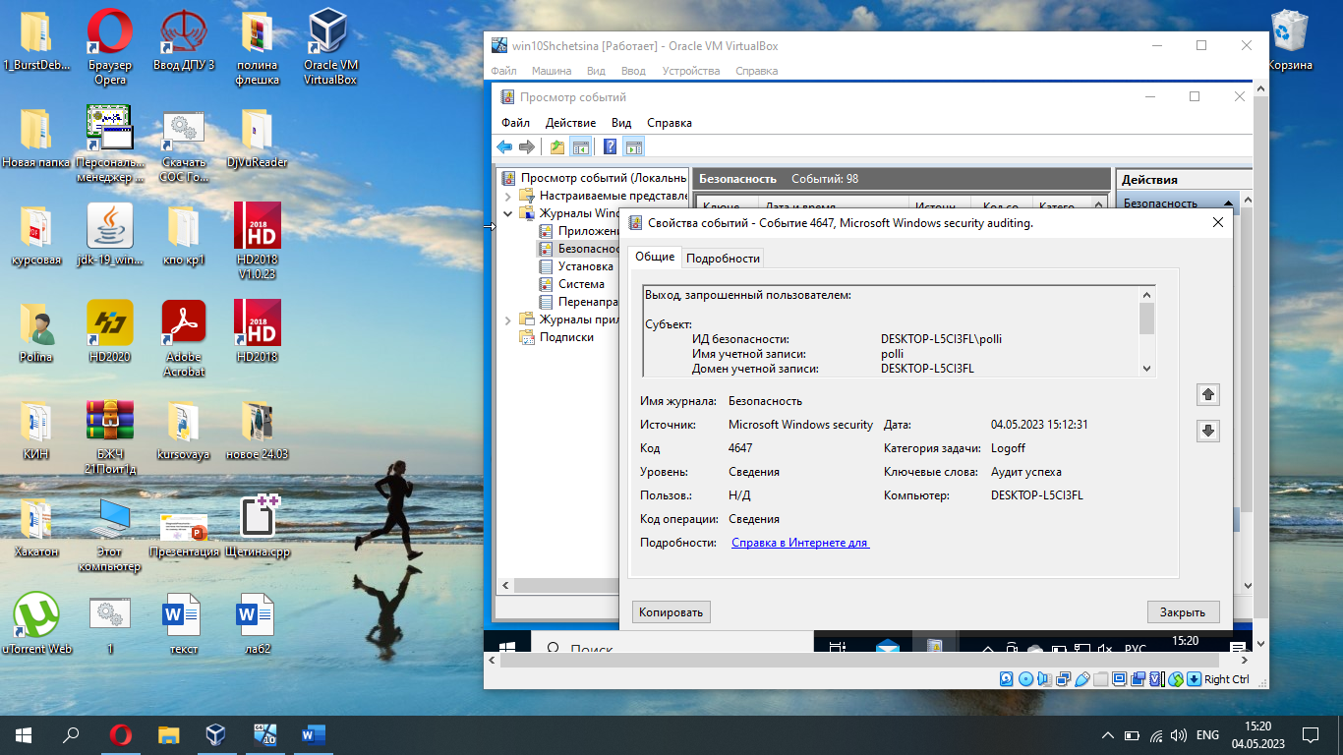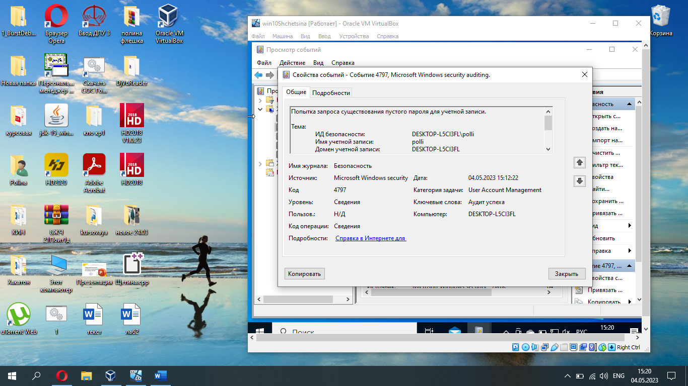

**Задание 2.** Настройка аудита доступа к объектам файловой системы. От имени одного из пользователей системы создайте на диске каталог "Секретные данные" и поместите внутрь текстовый файл "Данные.txt". Средствами ОС запретите доступ к этому файлу тестовым пользователям. Включите аудит для созданного каталога и файла. Войдите в систему от имени тестового пользователя. Попытайтесь получить доступ к файлу с секретными данными. Отметьте в отчете, какая информация при этом была внесена в журнал безопасности.

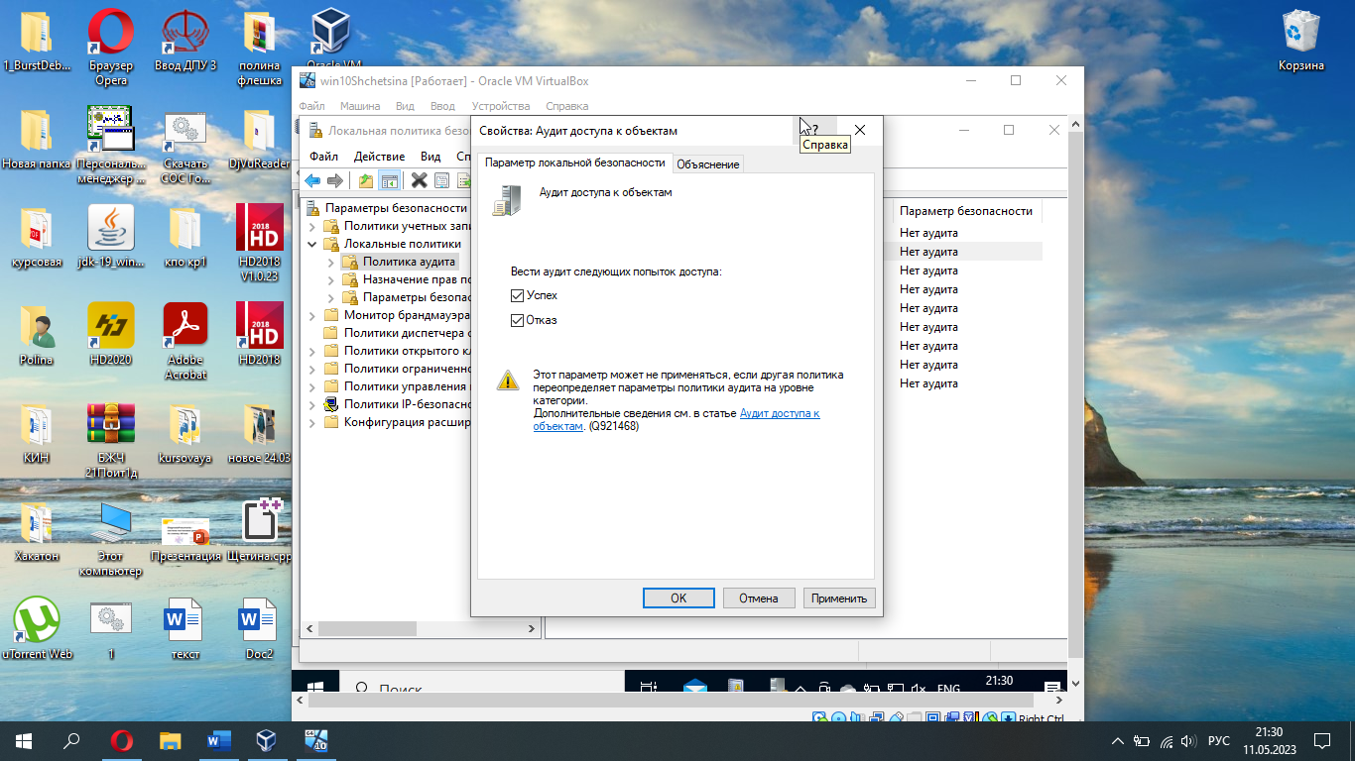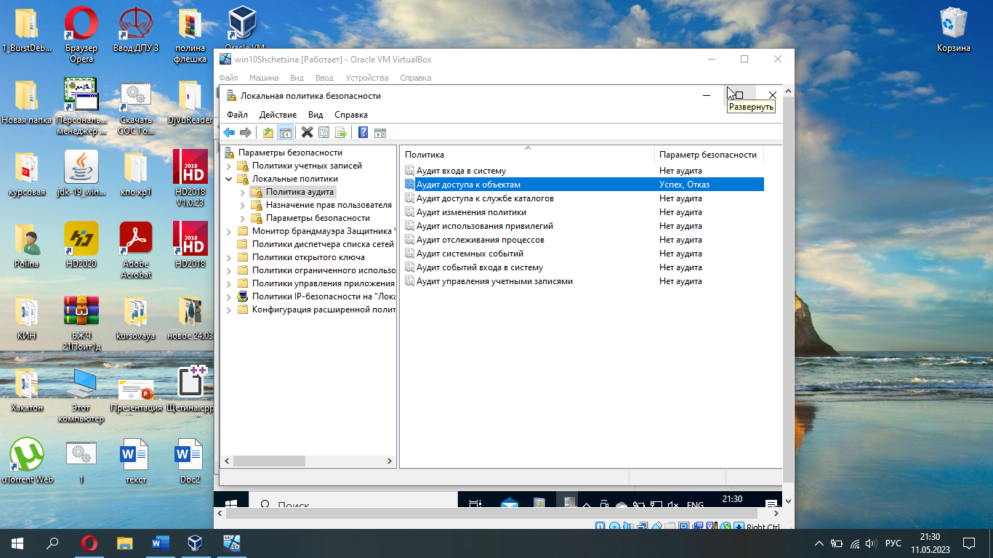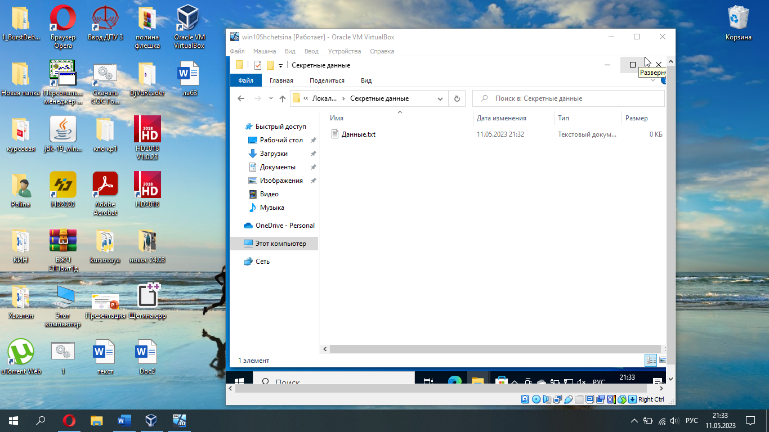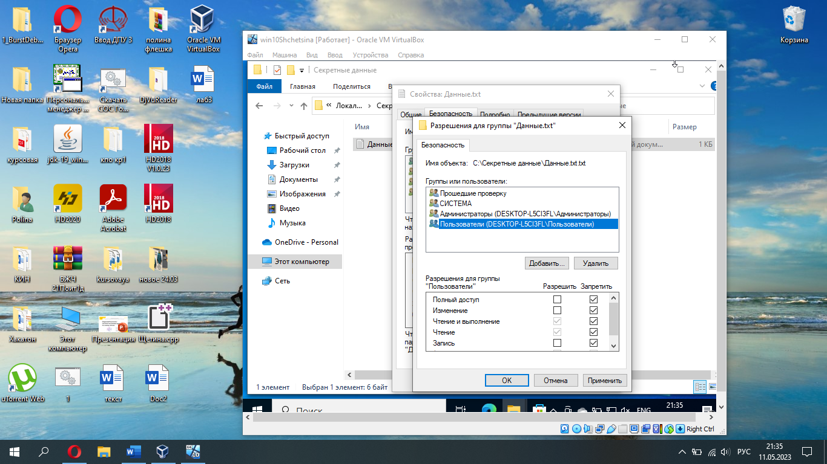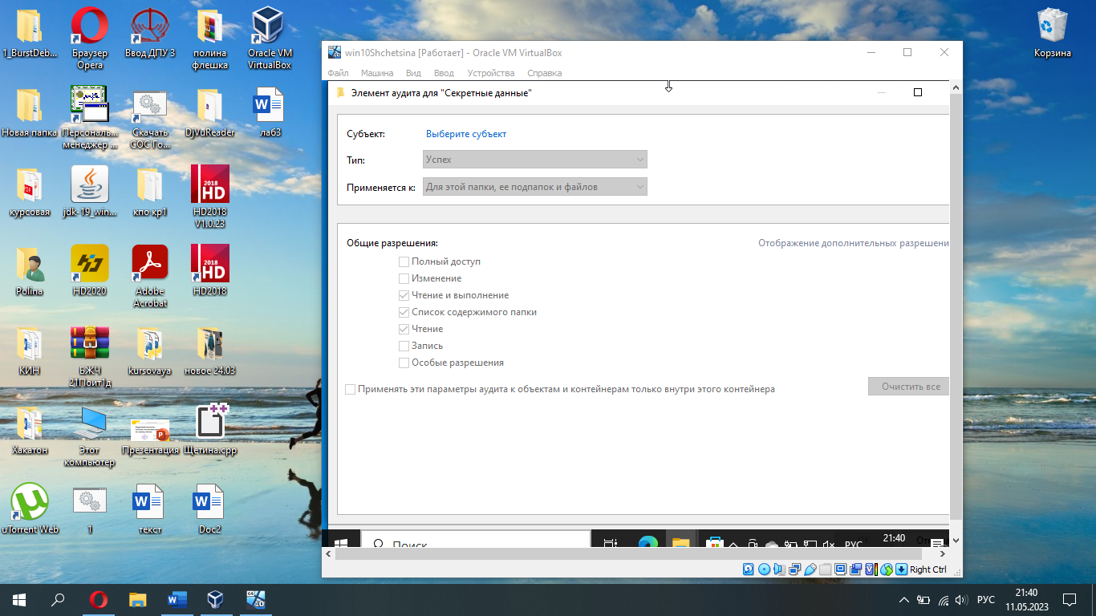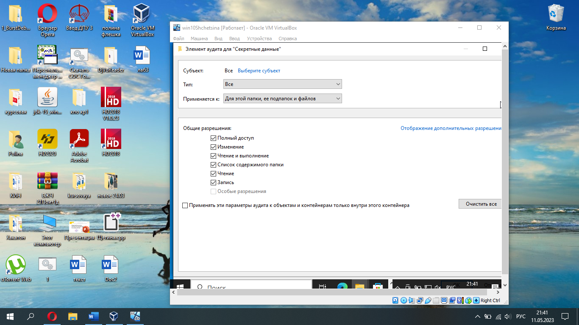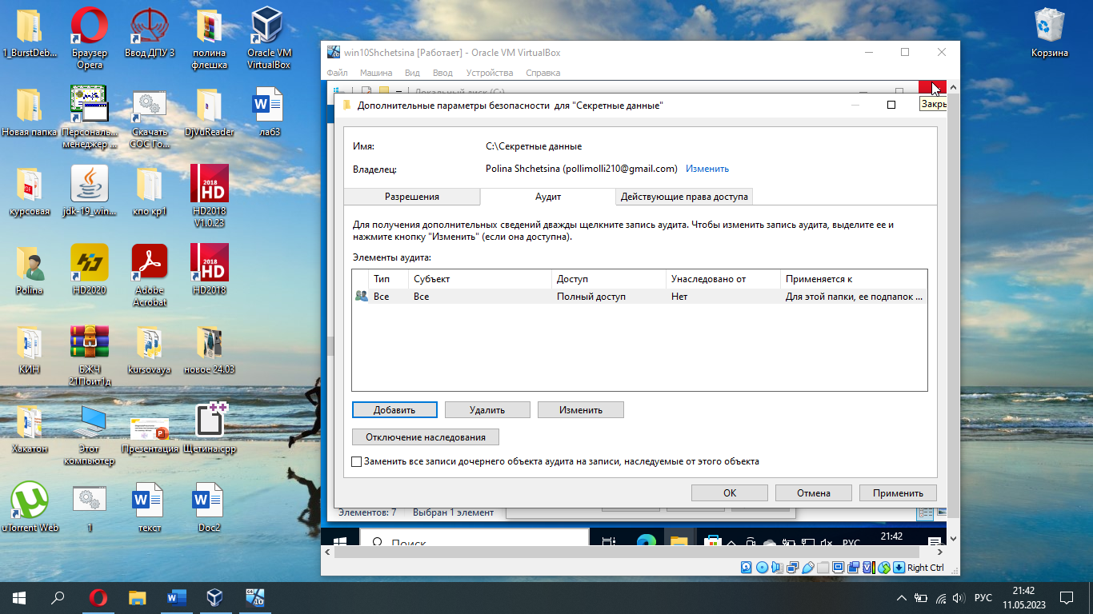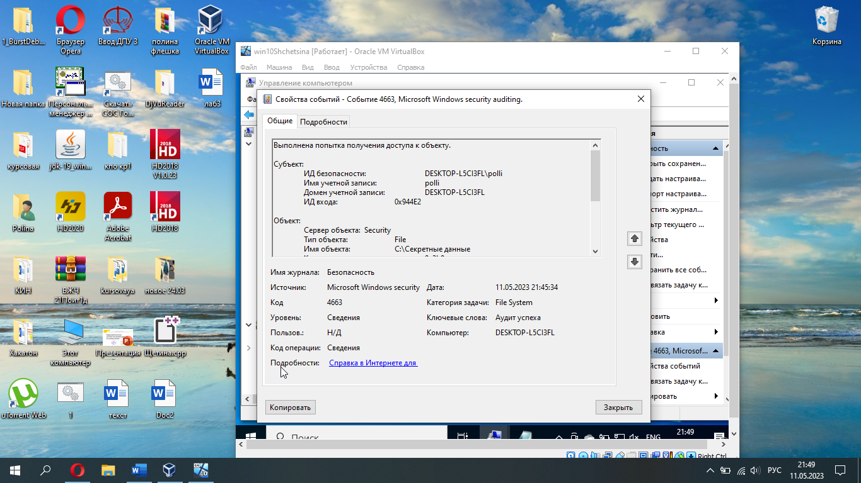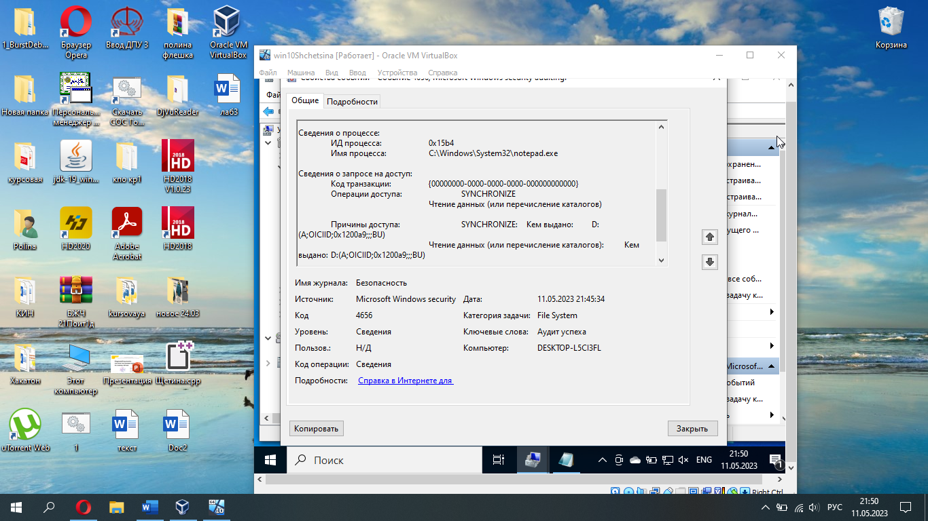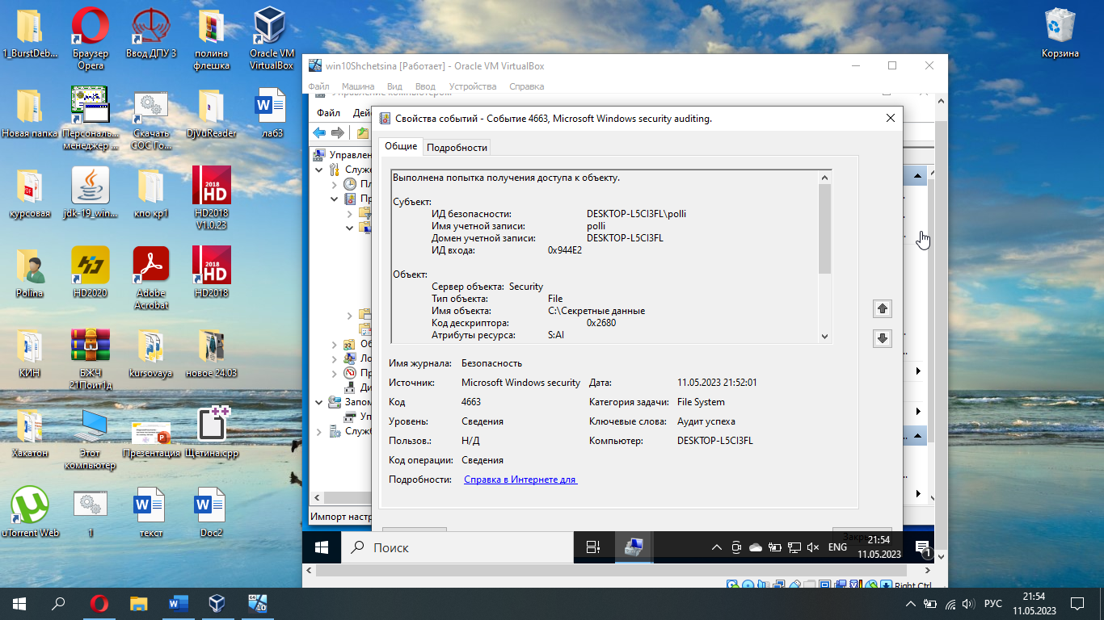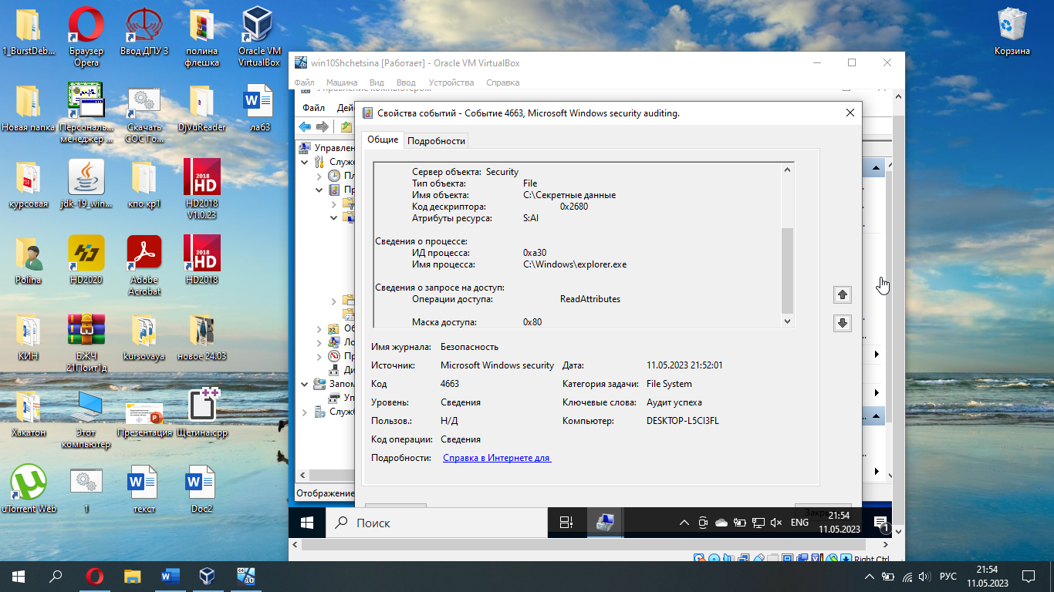

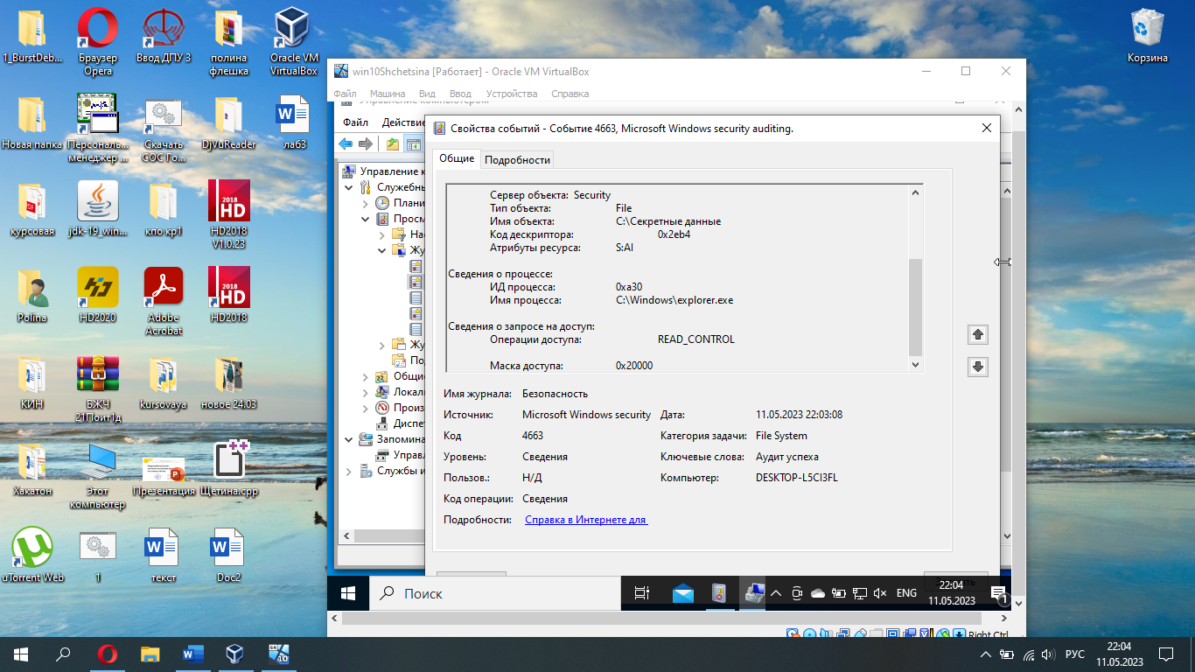

**Задание 3.** Настройте параметры журнала безопасности в Вашей ОС (размер и поведение в случае переполнения записями о событиях). Очистите его от старых событий (с сохранением копии). Проанализируйте, какие записи были внесены при этом в журнал.

